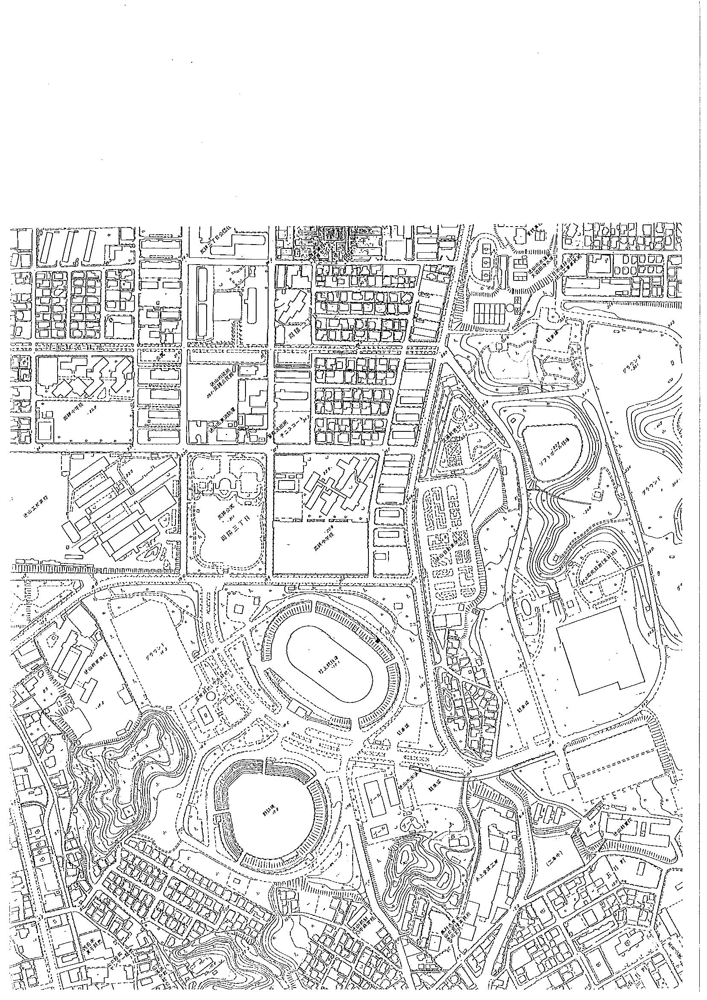
プール
陸上競技場
駐
駐
駐
野球場
グラウンド

庭球場
ソフトボール場
総合スポーツセンター
フレンドパーク
虹のかけ橋
第12回周南市駅伝競走大会コース図①
１区 1.6km
２区 1.6km
３区 1.6km 陸上競技場内→陸上競技場外周→野球場外周→陸上競技場内
４区 1.6km （発着及び中継点は、全て同一場所）
５区 1.6km
（ 小学生の部 11:40 スタート ）
発着・中継

プール
陸上競技場
駐
駐
駐
野球場
グラウンド

庭球場
ソフトボール場
総合スポーツセンター
フレンドパーク
虹のかけ橋
第12回周南市駅伝競走大会コース図②
１区 2.8km 陸上競技場Ｓ→虹のかけ橋→ソフボール球場周回→中継点
２区 3.2km
３区 3.2km 中継点→野球場→虹のかけ橋→ソフトボール球場周回→中継点
４区 3.2km
５区 3.2km 中継点→野球場→虹のかけ橋→ソフトボール球場周回→陸上競技場Ｆ
（ 中学生女子・高校一般女子の部 ９：００ スタート ）
中継
Ｓ
Ｆ

プール
陸上競技場
駐
駐
駐
野球場
グラウンド

庭球場
ソフトボール場
総合スポーツセンター
フレンドパーク
虹のかけ橋
第12回周南市駅伝競走大会コース図③
１区 4.0km 陸上競技場Ｓ→野球場→虹のかけ橋→ソフボール球場周回→中継点
２区 3.2km
３区 3.2km 中継点→野球場→虹のかけ橋→ソフトボール球場周回→中継点
４区 3.2km
５区 3.2km 中継点→野球場→虹のかけ橋→ソフトボール球場周回→陸上競技場Ｆ
（ 中学生男子の部 10:20 ／ 高校一般男子の部 12:30スタート ）
中継
Ｓ
Ｆ

